GT X – Ciências Administrativas
Modalidade da apresentação: Comunicação oral

GESTÃO DE PROCESSOS E REDUÇÃO DO DESPERDÍCIO:
UM ESTUDO NO RU/UFRN
Thalita Leal M. Lima
Felipe Fernandes
Dinara Leslye Macedo e Silva Calazans

Resumo
Toda empresa, independente do ramo ou objetivo, para ser bem sucedida deve utilizar seus recursos de forma eficiente e eficaz, assim, para que esses recursos sejam bem aproveitados é de suma importância que se tenha uma gestão de processos. Em um Restaurante Universitário os processos bem definidos e gerenciados poderão impactar positivamente na redução do desperdício de alimentos, nas áreas econômico-financeira e socioambiental. Diante do exposto, tem como objetivo identificar quais os processos de gestão são utilizados no Restaurante Universitário da Universidade Federal do Rio Grande do Norte e como podem auxiliar na redução do desperdício de alimentos no processo produtivo. Para tanto, adotou-se uma metodologia de caráter descritivo e exploratório, quali-quantitativo e, como delineamento da pesquisa, optou-se pelo estudo de caso. Utilizou-se como método de coleta de dados a entrevista, com os gestores responsáveis pelo processo produtivo, e a observação in loco, através do mapeamento e análise do processo. Constatou-se que há desperdício de alimentos e o setor de hortifrútis é o que mais desperdiça, apesar dos gestores alegarem monitoramento continuo, por isso, é o maior gargalo a ser trabalhado. Identificou-se que o desperdício ocorre por falhas de diversas ordens, com causas possíveis em cada um dos 6M analisados. Dentre as principais causas identificadas estão matéria-prima, método e mão-de-obra. Portanto, concluiu-se que, apesar dos gestores afirmarem que há gestão dos processos em toda a cadeia produtiva interna, ainda assim existem desperdícios de alimentos durante os processos que podem ser reduzidos.

Palavras-chave: Gestão de Processos. Desperdício de Alimentos. Restaurante Universitário. Sustentabilidade.

1 INTRODUÇÃO

As organizações nos dias atuais sabem que para se conservarem no mercado de forma competitiva e longeva precisam atender as necessidades e expectativas dos seus Stakeholders. Estes são os consumidores, colaboradores, sociedade, governo e clientes. Para isso, a empresa deve ter uma visão estratégica não só voltada para as finanças, mas também, ambiental e social. Assim, é preciso que estas estratégias estejam interligadas aos processos da organização, pois, só assim, a organização terá o sucesso que planeja. Nesse contexto, a sustentabilidade corporativa tem sido vista como uma estratégia empresarial, para que as organizações passam passar uma visão de preocupação em atender as necessidades da geração atual sem comprometer as futuras (BM&FBOVESPA, 2010).
Neste Contexto, é incontestável que a sustentabilidade é uma preocupação urgente, já que, mesmo com a crescente produção de alimentos, pessoas ainda morrem de fome em nosso planeta. Em setembro de 2015, foi aprovada, por todos os Estados-Membros das Nações Unidas, a agenda 2030 para o Desenvolvimento Sustentável. Ali foi considerada a erradicação da fome e de todas as formas existentes de desnutrição como critério essencial para um futuro planeta mais justo, seguro e pacifico. Mesmo com a aprovação dessa agenda e de sua importância, paradoxalmente, a fome não parou de crescer. A quantidade de pessoas com desnutrição vem aumentando e, em 2018, 11% da população, que representa uma em cada nove no mundo, passaram fome, sendo sua maioria agricultores familiares em áreas rurais remotas e pobres. (FAO, 2018).
[...] por ano, aproximadamente um terço dos alimentos produzidos em todo o mundo não é consumido pela população, sendo perdido em alguma etapa da cadeia de produção ou desperdiçado no elo final, em restaurantes e residências. Isso representa cerca de 1,3 bilhão de toneladas de alimentos que não são aproveitados ou, em valor monetário, uma quantia aproximada de US$ 1 trilhão. (EMBRAPA, 2017, grifo do autor).

É inadmissível que, com tantas pessoas famintas no mundo, 1,3 bilhão de toneladas de alimentos sejam desperdiçados. Por isso, é urgente que se busquem formas de reduzir drasticamente essa quantidade de alimentos desperdiçados. De acordo com Amora (2009, p.220), “desperdício é o Ato ou efeito de desperdiçar, e desperdiçar é Esbanjar, gastar sem proveito, perder”.
Os Restaurantes Universitários são responsáveis por alimentar o corpo discente regularmente matriculado na UFRN, servidores técnico-administrativos e docentes na Universidade Federal do Rio Grande do Norte em atividade institucional (CONSAD/UFRN, 2012). As refeições são equilibradas e tem preço mais baixo do que o praticado nos restaurantes comuns. Neste sentido, com o aumento da demanda aumenta também a quantidade de alimentos que devem ser utilizados na preparação das refeições e em muitos casos o desperdício também cresce.
Assim, é possível que se tenha um resultado satisfatório se houver uma gestão de processos voltada para a redução do desperdício de alimentos, já que, processos bem delimitados e elaborados podem ser um diferencial em qualquer organização que tenha o objetivo de ser mais eficiente e eficaz. Além disso, a gestão dos processos é uma forma da empresa melhorar continuamente seus processos e agregar cada vez mais valor ao seu produto/serviço (CURY, 2017).
Portanto, levando em conta a importância da redução do desperdício de alimentos e a gestão dos processos para que se tenha mais eficiência e eficácia, propõe-se a seguinte questão de pesquisa que orientará este estudo: “Quais (e se) os processos de gestão estão relacionados com a redução do desperdício de alimentos no RU da UFRN?”. Diante disso, o objetivo geral deste estudo é identificar quais os processos de gestão são utilizados no RU da UFRN e como eles podem ajudar na redução do desperdício de alimentos.

2 DESENVOLVIMENTO

Selecionou-se o RU-UFRN do campus central para esta pesquisa, por conveniência dos pesquisadores e por entender a importância de se gerenciar bem os processos para a redução do desperdício, já que, os impactos econômicos, financeiros e ambientais são imensos. Por ser uma instituição pública, precisa buscar eficiência e eficácia em seus processos, entregando resultados como: redução de desperdício, prestação de serviço excelente e redução dos custos. A UFRN possui três restaurantes universitários, onde, apenas no RU do campus central são servidas mais de 4.500 refeições por dia, funcionando todos os dias, inclusive nos feriados, com uma média de 47mil almoços e 24 mil jantares por mês, sendo gastos cerca de sete milhões de reais/ano para atender a demanda (CONSAD/UFRN, 2016). E por isso, a gestão dos processos e suas ferramentas são indispensáveis para impactar positivamente tanto na economia como no ambiente.
Dessa forma realizou-se uma pesquisa descritiva, exploratória, transversal com abordagem quali-quanttativa, baseada no estudo de caso (GIL, 2008). Todas as questões éticas foram consideradas, inclusive aquelas relativas às normas internas de conduta no setor, tomando-se cuidado para não haver interferência no processo produtivo e a coleta só teve inicio após anuência da pesquisa pela unidade. Na coleta de dados, primeiramente, buscou-se identificar quais os processos de gestão são utilizados no RU da UFRN a partir de entrevista, com abordagem direta, com os gestores, e compreender as técnicas de gestão utilizadas por eles durante o processo de produção de refeições visando minimizar o desperdício de alimentos. Adicionalmente, buscou-se identificar as etapas do processo que são possíveis geradoras de desperdício de alimentos através da observação do fluxo, elaboração do SIPOC, desenho gráfico (fluxograma) e mapeamento do processo.
O SIPOC (suppliers, inputs, process, outputs and customers) é uma ferramenta que auxilia na identificação dos elementos que são relevantes em um processo, sendo um diagrama que relaciona o Fornecedor e o Cliente ao processo, dando a oportunidade de saber mais sobre determinada atividade e melhorá-la. (BREYFOGLE III, 2003, p.33). O mapeamento de processos é uma ferramenta que proporciona o entendimento do fluxo de valor das organizações e uma melhor compreensão das atividades em cada processo (SALGADO et al.,2013). Para análise dos dados, analisaram-se as respostas dos gestores e análise do processo mapeado, utilizando-se a abordagem BPM para identificação de pontos de desperdício do processo e, posteriormente, realizou-se a análise de causa e efeito a partir do diagrama de Ishikawa para compreensão dos potenciais problemas relacionados e análise da causa-raiz do problema a partir do nível de desempenho desejado para o processo em questão.

2.1 Análises Dos Dados

Os processos de gestão que ocorrem, tendo em vista a redução do desperdício de alimentos no RU estudado, são existentes ,segundo os gestores respondentes, e eficazes, pois, todos os colaboradores entendem suas atividades e os processos que estão inseridos. Os respondentes também avaliaram que a gestão dos processos ajuda na redução do desperdício de alimentos, e algumas ferramentas utilizadas são: controle de estoque, o método utilizado é o Primeiro que Vence é o Primeiro que sai (PVPS), supervisão dos colaboradores no pré-preparo e preparo, acompanhamento e pesagem das preparações produzidas. Todos os respondentes são nutricionistas, do gênero feminino e são responsáveis pela gestão do processo produtivo, do planejamento à entrega ao cliente.
Em relação ao desperdício de alimentos durante o processo produtivo (Armazenamento, pré-preparo e preparo), 30% dos gestores disseram que há pouco desperdício de alimentos e 70% disseram que há um desperdício de médio a elevado, evidenciando uma possível falta de registro e indicadores que efetivamente meça esse resultado. Porém, todos concordam que o setor onde há maior desperdício é o de hortifrútis, pois, embora tenha supervisão, ainda assim, o desperdício existente poderia ser evitado.
Outra informação relevante foi que os funcionários que fazem parte do processo produtivo são terceirizados e a empresa responsável (contratada) não cumpre eficazmente com a capacitação dos mesmos e, “isso acaba impactando no processo, pois, se perde tempo ensinado o colaborador e muitas vezes até que seja aprendido todo o processo, muito se desperdiça”.
Por isso, os gestores, preocupados em garantir um serviço de qualidade, promovem treinamentos anuais e semestrais para a conscientização da importância de se aproveitar ao máximo os alimentos e reduzir os desperdícios de todas as ordenas, mas, principalmente, de alimentos. Além disso, existem campanhas externas para a sensibilização dos comensais.
A elaboração do SIPOC identifica como principal elemento de entrada os gêneros alimentícios, a partir de fornecedores selecionados via licitação, além de outros recursos físicos, materiais e humanos, e como saída tem-se as refeições (café da manhã, almoço ou jantar) servido direto aos comensais (clientes), sendo o principal processo organizacional a produção de refeições, composto pelas etapas de recebimento, armazenamento, pré-preparo, preparo e distribuição da refeição.
Assim, a matéria-prima fundamental do processo, o alimento, por apresentar aspectos de riscos de perdas nutritivas, perecibilidade e riscos de contaminação determina que o processo apresente limitações tanto de cunho temporal como de rigor nas operações de manipulação. A qualidade das refeições também depende de um permanente controle de procedimentos que vai desde o recebimento do alimento para o estoque até a sua distribuição. Para melhor compreensão do fluxo nas etapas referidas, serão apresentados e descritas de forma separada no fluxograma elaborado, conforme demonstrado nas figuras 1, 2, 3 e 4.

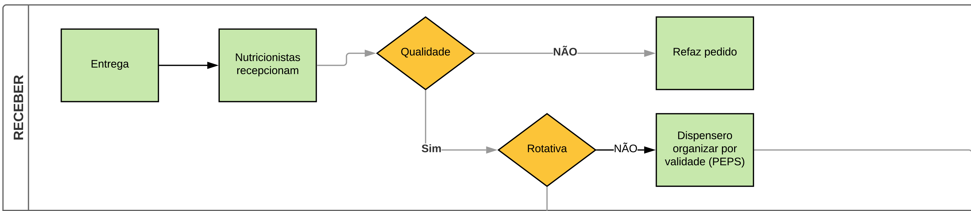
FIGURA 1 - Etapa de recebimento no processo produtivo do RU
A

Elaborada pelo autor (2018)

Fonte: elaborado pelos autores, 2018

Esta etapa (fig.1) é onde ocorre a previsão da demanda, requisição do quantitativo de pedido ao fornecedor, recebimento dos produtos solicitados e conferência da entrega, quanto á quantidade solicitada e qualidade. Caso o produto seja entregue com qualidade inferior a desejada, o gênero não é recebido e o produto é devolvido, sendo refeito um novo pedido. Contudo, se essa etapa não é bem monitorada, produtos de qualidade inferior podem entrar no serviço.
Na figura 2 está demonstrada a etapa de armazenamento, onde também ocorre o controle de estoque dos gêneros alimentícios e demais materiais para a produção de refeições. Algumas falhas nessa etapa podem gerar desperdícios, que devem ser evitados como forma de redução dos custos, como armazenamento incorreto, não inspeção do recebimento, ineficiência no controle de pragas e falta de respeito ao principio PVPS (primeiro que vence, primeiro que sai), além de limpeza, organização e inventários inadequados podem elevar sobremaneira o custo da refeição, como coloca Cintra (2015).

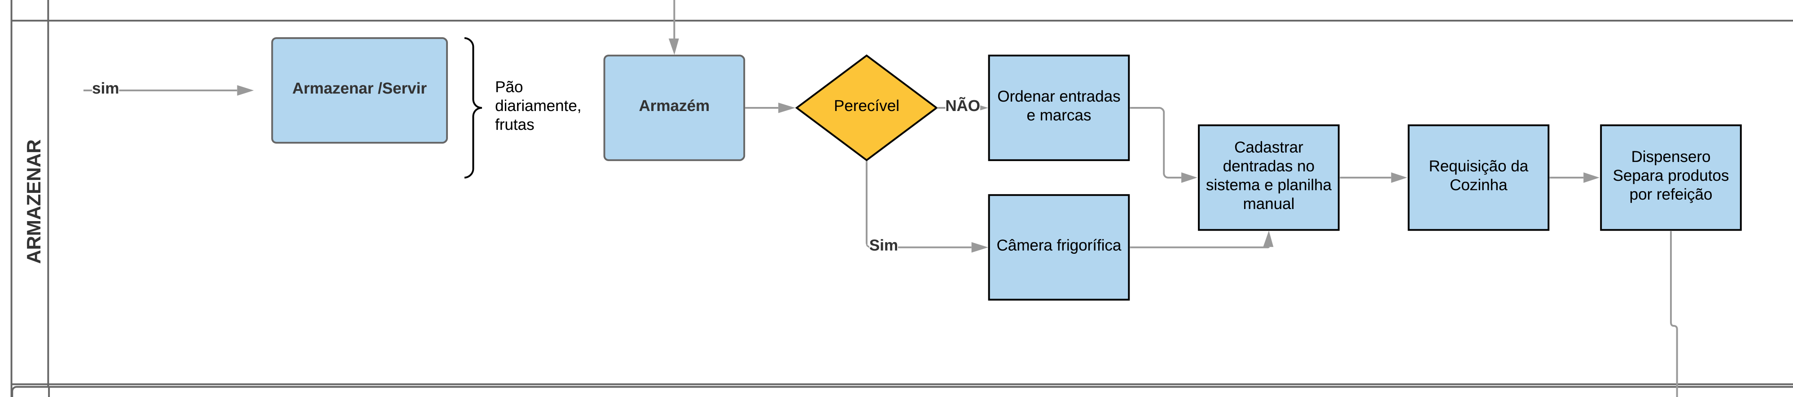
FIGURA 2 - Etapa de armazenamento no processo produtivo do RU
B
A

Figura 3 - Etapa de pré-preparo no processo produtivo do RU

Fonte: elaborado pelos autores, 2018.

Verificou-se como atividades essenciais a correta dispensação da requisição para a cozinha e alimentação dos dados no sistema de gestão próprio da universidade para controle de materiais, o SIPAC. O pré-preparo de alimentos (fig. 3) é a etapa responsável pela limpeza, desinfecção e fracionamento dos alimentos que vão compor a refeição. É uma recomendação legal que as áreas de pré-preparo, onde são manipulados alimentos crus, para os diferentes tipos de alimentos sejam separadas fisicamente, assim há um setor para carnes em geral (bovina, aves, peixes) e outro para hortaliças e frutas (setor de hortifrútis).
O fator de correção (FC) é o indicador de eficiência dessa etapa, ele é decorrente da retirada de aparas, ossos, espinhas, cascas, sementes, talos, peles e demais partes não comestíveis do alimento. A avaliação do fator de correção servirá para medir a qualidade do gênero adquirido, eficiência e treinamento da mão-de-obra e comparar os resultados com dados anteriores para saber se há desperdício além do previsto (ABREU;SPINELLI;PINTO, 2009).
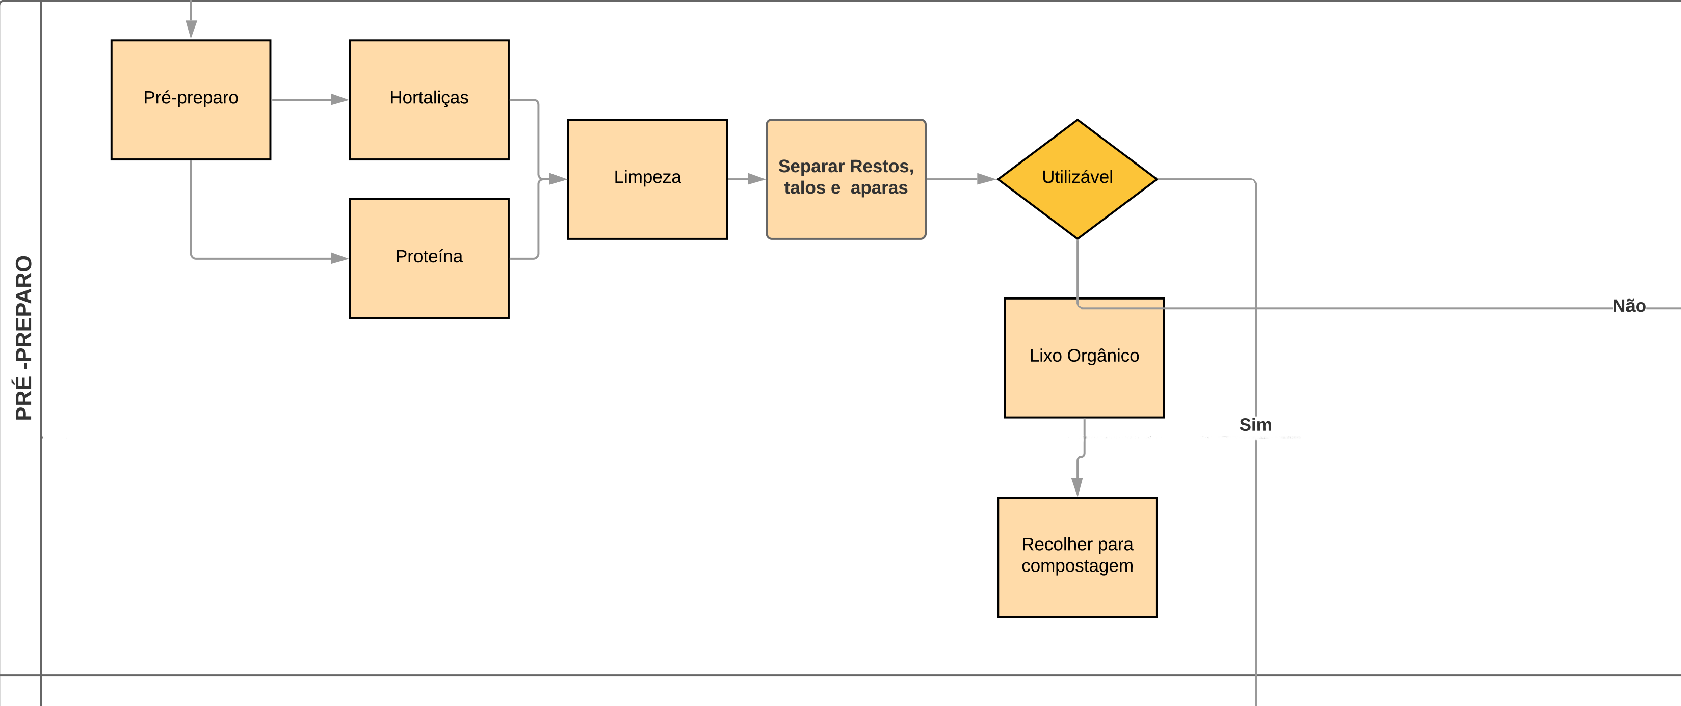
FIGURA 3 - Etapa de pré-preparo no processo produtivo do RU
B
C

Fonte: elaborado pelos autores, 2018.

Normalmente, o gênero alimentício é recebido do fornecedor inteiro e fracionado e limpo na unidade. Assim, o peso do alimento limpo deve permanecer em uma estimativa aceitável pelo serviço de alimentação, caso contrário, elevará os custos, além de indicar a baixa qualidade do produto recebido. Os valores da maioria dos alimentos são propostos por autores, contudo, o serviço pode calcular seus valores médios aceitáveis, pela relação entre o Peso Bruto (PB= alimento conforme se adquire) e o Peso Líquido (PL= alimento depois de limpo).
O estudo feito no Restaurante Universitário de Fortaleza/CE (RICARTE et al., 2008) verificou que houve desperdício de frutas, verduras e hortaliças, no armazenamento e pré-preparo, era devido á forma inadequada de armazenamento e de um fator de correção no pré-preparo acima do estabelecido.

FIGURA 4 - Etapa de preparo e distribuição no processo produtivo do RU
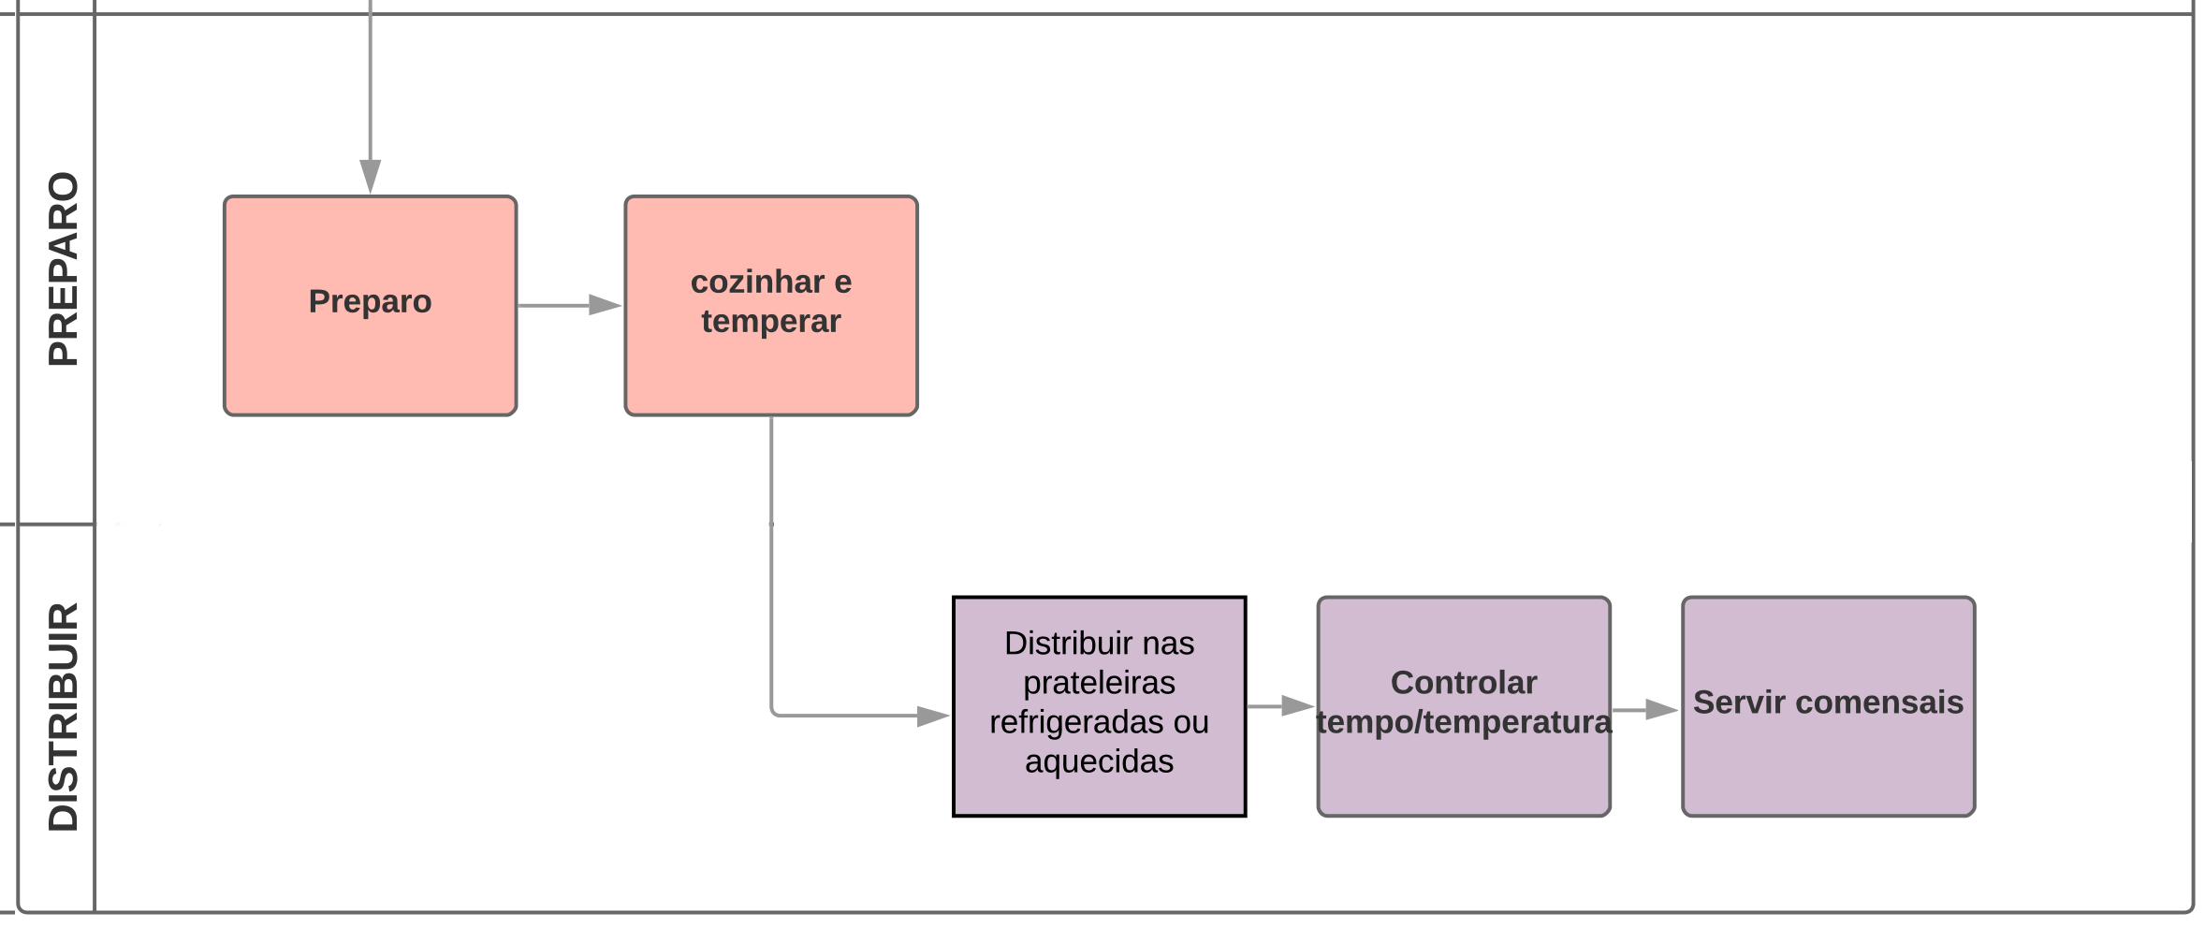
C

Fonte: elaborado pelos autores, 2018.

O preparo é responsável pela cocção dos alimentos provenientes do pré-preparo, utilizando técnicas culinárias: cozer, grelhar, fritar e assar, dentre outras. A Distribuição é a etapa que ocorre junto ao cliente, no salão de refeições (refeitório). Outra área também foi identificada, a de espera, na qual as preparações prontas que comporão a refeição ficam acondicionadas, em equipamentos de manutenção de temperatura (pass-trougths), até o horário de distribuição da refeição. Quando se fala na fase de preparo dos alimentos, a maioria dos gestores da pesquisa afirma que não há quase nenhum desperdício no preparo dos alimentos. Contudo, ressaltam ser uma fase de monitoramento imprescindível, pois, caso algum alimento seja mal preparado é provável que os comensais o desprezem.

Por exemplo: se a macaxeira ou o feijão não estiverem bem cozidos, é provável que o resto-ingesta nesse dia seja maior que o normal, e assim, mesmo que no processo de preparo não haja desperdício, a preparação inadequada dos alimentos impactará no aumento do desperdício (ENTREVISTADO 1).

“Se o alimento é de má qualidade, além de não render, os comensais irão desperdiçar, pois, o sabor e as condições ruins são um dos motivos do aumento de restos nos pratos.” (ENTREVISTADO 1).
Os restos deixados nos pratos pelos clientes são medidos diariamente gerando um índice de resto-ingesta que representa o desperdício classificado em percentual da quantidade total desperdiçada, em quilos, em relação às refeições produzidas. Estudos feitos no Restaurante Universitário Federal do Acre, realizado durante duas semanas do mês de Setembro de 2016, para monitorar o desperdício de alimentos referentes ao almoço, constatou-se que, foram desperdiçados 804,4 kg de comida, apresentando uma média diária de 80,44 kg. O custo do resto-ingestão do almoço totalizou R$ 5.725,92. A média diária de resto em reais foi de R$ 572,59. (COSTA et al., 2017). Já no estudo anteriormente mencionado, feito no Restaurante Universitário de Fortaleza/CE, analisou-se que, apesar de o resto-ingesta estar em um nível médio aceitável, poderia ser feito um trabalho para diminuir esse desperdício (RICARTE et al., 2008).
Foi verificado ainda que o processo produtivo do serviço de alimentação não termina ao distribuir a refeição pronta, tendo um processo de logística reversa que consta em destino dos resíduos, gerados durante a produção, e limpeza do ambiente da cozinha. Assim, baseado na análise efetuada do fluxo e respostas dos gestores, onde a etapa do processo com maior volume de desperdício é o pré-preparo, principalmente, o setor de hortifrúti, realizou-se uma análise detalhada deste, buscando identificar a causa-raiz do problema do desperdício.
No diagrama de causa e efeito a linha central é ramificada por outras, formando assim, uma espinha de peixe, como também é chamado o diagrama. O efeito é o problema, que é representado na linha central, e as causas do problema (6M: Material, Máquinas, Medida, Mão-de-obra, Método e Meio Ambiente) são representadas pelas linhas das extremidades. Na figura 5 está representado o diagrama de causa e efeito do setor de hortifrúti para o problema do desperdício de alimentos.
FIGURA 5 – Diagrama de causa e efeito da etapa de pré-preparo (setor de hortifrútis) do processo produtivo do RU/UFRN
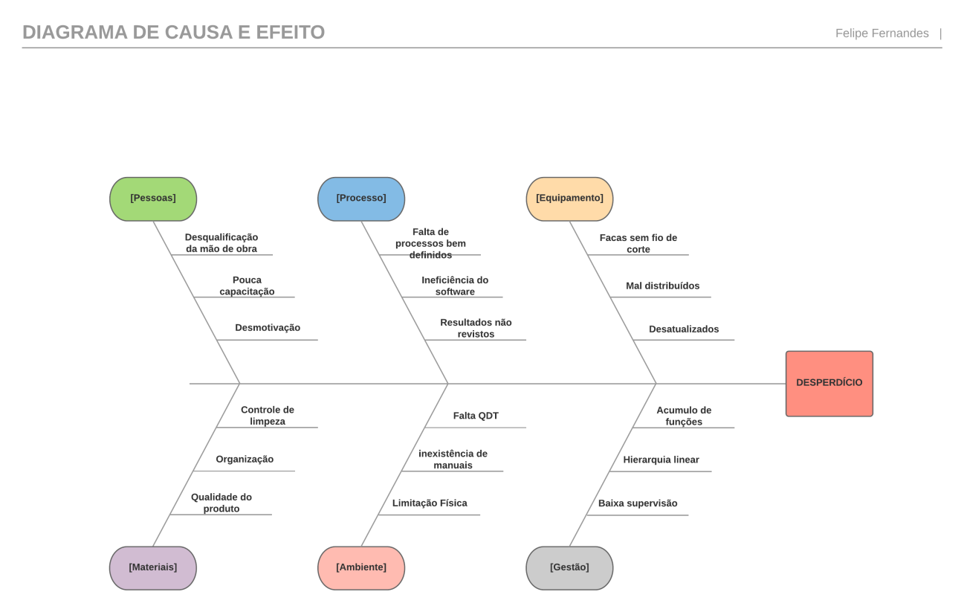
Fonte: Elaborada pelo autor (2018)

Verificou-se que ele ocorre por diversos motivos, um deles é pela falta de processos claros e bem definidos pelos gestores. Outra consequência é a inexperiência dos colaboradores e o alto fluxo de trabalho e demanda, gerando desmotivação do colaborador. Portanto, a aplicação do diagrama identificou que na Mão-de-Obra/pessoas: os colaboradores, que são terceirizados, não recebem capacitação necessária para assumir os cargos designados, não tem visibilidade sobre a alocação de recursos, portanto, não se preocupam com as sobras e sim com quantidade que prometem entregar com agilidade para a elaboração as refeições. No processo, a área do pré-preparo, onde há maior quantidade de desperdício, tem indicadores de quantidade, mas não de qualidade e resultado, os colaboradores não entendem os processos, não há Procedimento Operacional Padrão (POP) para lhes auxiliar e, ainda, há deficiência de softwares para auxiliar nos métodos de conferência de estoques. Ainda, é possível observar que o uso de softwares lentos e desatualizados, a falta de comunicação entre departamentos e a constante supervisão, que exige rapidez em etapas não tão esclarecidas, causa desalinhamento das metas e processos, sem a preocupação com o resultado final geral.
Quando se fala em equipamentos/máquinas, observou-se a necessidade de melhoria das ferramentas de trabalho, como facas e outros, distribuição, atualização e manutenção destas. Equipamentos de qualidade e com boa manutenção, além de, agilizar o trabalho, pode evitar acidentes indesejados. No que se refere a materiais, pontuou-se a importância de um controle maior da limpeza, organização e qualidade dos produtos. A limpeza é essencial neste ambiente de restaurante, a organização e qualidade dos produtos ajudam a controlar o desperdício e pode aumentar a economia e reduzir custos.
Portanto, esses foram os principais pontos encontrados para identificar as causas do desperdício de alimentos no processo produtivo. É de tamanha relevância que os gestores utilizem as ferramentas apresentadas, pois, compreende-se que desta forma, os ganhos serão de curto, médio e longo prazo. Uma vez reconhecidas às causas do desperdício, poderá suceder uma serie de decisões que ocasionaram na redução, reutilização e reciclagem, para que então, seja possível que o Restaurante Universitário da UFRN seja mais sustentável.

3 CONSIDERAÇÕES FINAIS

Este estudo teve como objetivo principal identificar quais os processos de gestão são utilizados no RU da UFRN e como eles podem ajudar na redução do desperdício de alimentos. Verificou-se que, apesar dos gestores ao responderem a entrevista terem afirmado que há gestão de processos no RU-UFRN e que essa gestão ajuda a reduzir o desperdício de alimentos, ainda assim, existe desperdício e o maior gargalo foi identificado no processo do setor de hortifrútis. Dentre as principais causas identificadas estão matéria-prima, método (processo) e mão-de-obra. Portanto, concluiu-se que, apesar dos gestores afirmarem que há gestão dos processos em toda a cadeia produtiva interna, ainda assim existem desperdícios de alimentos durante os processos que podem ser reduzidos e o fato de não haver indicadores estabelecidos dificulta a padronização da decisão e das ações corretivas durante a supervisão e monitoramento.

REFERÊNCIAS
ABREU, Edeli Simioni de; SPINELLI, Mônica Glória Neumann; PINTO, Ana Maria de Souza. Gestão de unidades de alimentação e nutrição: um modo de fazer. São Paulo: Metha, 2009. 342 p.
AMORA, Antônio Soares. Minidicionário Soares Amora: da língua portuguesa. 19. ed. São Paulo: Saraiva, 2009. 818 p.
ANÁLISE DO CUSTO DO RESTO INGESTÃO DO RESTAURANTE UNIVERSITÁRIO DA UNIVERSIDADE FEDERAL DO ACRE. Acre: South American Journal Of Basic Education, Technical And Technological, v. 4, n. 1, 2017. Quadrimestral. Disponível em: <http://revistas.ufac.br/revista/index.php/SAJEBTT/article/view/1126>. Acesso em: 10 abr. 2019.
BM&FBOVESPA (São Paulo) (Ed.). NOVO VALOR: Sustentabilidade nas Empresas. 2010. Disponível em: <http://www.b3.com.br/data/files/54/F2/77/26/697B061099BE5706790D8AA8/guia-de-sustentabilidade.pdf>. Acesso em: 15 abr. 2019.
CINTRA, Patricia. Qualidade e Redução de Custos em Alimentos. 1 ed. Rio de Janeio: Rubio, 2015.
CURY, Antonio. ORGANIZAÇÕES E MÉTODOS: Uma Visão Holística. 9. ed. Rio de Janeiro: Atlas, 2005.
EMBRAPA. Os desperdícios por trás do alimento que vai para o lixo. 2017. Disponível em: <https://www.embrapa.br/busca-de-noticias/-/noticia/28827919/os-desperdicios-por-tras-do-alimento-que-vai-para-o-lixo>. Acesso em: 16 out. 2017.
GIL, Antonio Carlos. Métodos e Técnicas de Pesquisa Social. 6. ed. São Paulo: Atlas, 2008. 220 p.
HÖRBE, Tatiane et al. Gestão por Processos: Uma Proposta Aplicável a uma Pequena Empresa do Ramo de Alimentação. Sistemas & Gestão, [s.l.], v. 10, n. 2, p.226-237, 2015.
KALPIC, B.; BERNUS, P. Business process modeling through the knowledge Management Perspective. Journal of Knowledge Management, v. 10, n. 3, p. 40-56, 2006.
LOPES, Marco Aurélio Brum; BEZERRA, Marlene Jesus Soares. GESTÃO DE PROCESSOS: FATORES QUE INFLUENCIAM O SUCESSO NA SUA IMPLANTAÇÃO. In: XXVIII ENCONTRO NACIONAL DE ENGENHARIA DE PRODUÇÃO A INTEGRAÇÃO DE CADEIAS PRODUTIVAS COM A ABORDAGEM DA MANUFATURA SUSTENTÁVEL, 2008, Rio de Janeiro. ABEPRO. p. 1 - 14. Disponível em: <http://www.abepro.org.br/biblioteca/enegep2008_tn_sto_069_496_10656.pdf>.
MINISTÉRIO DA EDUCAÇÃO(MEC).ResoluÇÃo no 025/2012-consad, de 19 de Julho de 2012.. Natal, RN, 19 jul. 2012.
ORGANIZAÇÃO DAS NAÇÕES UNIDAS PARA A ALIMENTAÇÃO E A AGRICULTURA (FAO). Dia Mundial da Alimentação: nossas ações são o nosso futuro. 2018. Disponível em: <http://www.fao.org/brasil/noticias/detail-events/pt/c/1157873/>.
RICARTE, Michelle Pinheiro Rabelo et al. AVALIAÇÃO DO DESPERDÍCIO DE ALIMENTOS EM UMA UNIDADE DE ALIMENTAÇÃO E NUTRIÇÃO INSTITUCIONAL EM FORTALEZA-CE. Saber CientÍfico, Porto Velho, v. 1, n. 1, p.1-18, 2008. Semestral. Disponível em: <http://www.revista.saolucas.edu.br/index.php/resc/article/viewFile/10/ED110>. Acesso em: 01 abr. 2019.
TOOR, T. P. S.; DHIR, T. Benefits of integrated business planning, forecasting, and process management. Business Strategy Series, v. 12, n. 6, p. 275-288, 2011.

